DUOC UC | ESCUELA DE INFORMÁTICA Y TELECOMUNICACIONES
ASIGNATURA: AUY1103 – INFRAESTRUCTURA COMO CÓDIGO I

BITÁCORA DE DEPURACIÓN E INFORME TÉCNICO – EVALUACIÓN PARCIAL N° 3 (AUY1103)
Parametrización multi-ambiente (dev, qa, prod) con funciones built-in y expresiones condicionales, ciclo de persistencia en RDS MySQL 8.0, sesión de terraform console y depuración de incidencias en AWS Academy Learner Lab.
Estudiante: | Fernando Galdamez
Correo Institucional: | fer.galdamez@duocuc.cl
Asignatura / Evaluación: | AUY1103 - Evaluación Parcial N° 3 (Ponderación 30%)
Cuenta AWS Learner Lab: | 1510-6332-3597 (voclabs/user4133678=fer.galdamez@duocuc.cl)
Repositorio GitHub: | https://github.com/fergaldamez-commits/AUY1103-Terraform-AWS
Región / Herramientas: | us-east-1 (N. Virginia) | Terraform >= 1.9.0 | hashicorp/aws ~> 6.0

1. Arquitectura Multi-Ambiente, Convención de Nombres y Módulo Local
La solución reutiliza la base consolidada de la Evaluación Parcial 2 (eliminando la rama CDN S3+CloudFront por restricciones del Learner Lab) y la parametriza íntegramente para operar en tres ambientes (dev, qa y prod) con un único código Terraform. Integra el módulo oficial 'terraform-aws-modules/vpc/aws' (~> 6.0), dos Application Load Balancers (${prefijo}-web y ${prefijo}-api), el módulo local './modules/servidor' (reutilizado para el servidor estático Nginx y los N backends Docker con for_each), un Security Group condicional con count y una base de datos Amazon RDS MySQL 8.0 con ciclo completo de snapshot y restauración.
# locals.tf - Prefijo único, truncado a 32 caracteres y etiquetas comunes con funciones built-in
es_prod = var.environment == "prod"
prefijo = lower(format("%s-%s-%s", replace(trimspace(var.empresa), " ", "-"), replace(trimspace(var.proyecto), " ", "-"), trimspace(var.environment)))
prefijo_truncado = substr(local.prefijo, 0, 32)
tags_comunes = merge({
Environment = upper(var.environment)
Owner = join(", ", [for i in var.integrantes : title(trimspace(i))])
Project = title(var.proyecto)
Asignatura = "AUY1103"
ManagedBy = "Terraform"
})

2. Tabla de Funciones Built-in Utilizadas (IE 5.1.1 / IE 5.1.2)
Categoría | Funciones | Archivo y Línea | Propósito Técnico
Cadenas | lower(), upper(), title() | locals.tf:6, 14-16 | Normalización del prefijo en minúsculas, Environment en mayúsculas y Owner/Project con title().
Cadenas | format(), replace(), trimspace() | locals.tf:6, 15, 61 | Estandarización de nombres sin espacios y claves estáticas backend-01..N.
Cadenas | substr(), join(), chomp() | locals.tf:9, 15, 73 | Límite de 32 caracteres para ALB/Target Group, unión de integrantes y limpieza de IP.
Colecciones | lookup(), merge() | locals.tf:12, 51, 54-56 | Consulta del mapa local.config con valor por defecto y fusión de etiquetas.
Colecciones | slice(), length(), range() | locals.tf:60, 65, 68-70 | Selección de Zonas de Disponibilidad según var.cantidad_zonas e iteración de subredes.
Colecciones | keys(), values(), flatten(), distinct() | locals.tf:99-101 | Consolidación de listas de subredes sin duplicados y metadatos del mapa de ambientes.
Colecciones | contains(), toset(), try(), coalesce() | locals.tf:73, 95; main.tf:31 | Filtro de reglas SSH por ambiente, conversión a set para for_each y resiliencia de IP.
Red | cidrsubnet(), cidrhost(), cidrnetmask() | locals.tf:68-70; variables.tf:42 | Cálculo de subredes /24 a partir de var.vpc_cidr y validación del bloque CIDR.
Codificación | templatefile(), jsonencode() | main.tf:75, 106; locals.tf:102 | Renderizado de user_data parametrizado por ambiente y serialización JSON.
Validación | can(), regex(), tonumber(), tostring() | variables.tf:16, 26, 42, 52 | 4 bloques validation de entrada, conversión de tipos y validación de formato.

3. Matriz de Parametrización y Comparativa de Planes (dev / qa / prod)
Parámetro / Recurso | dev (plan_dev.txt) | qa (plan_qa.txt) | prod (plan_prod.txt)
VPC CIDR / Zonas AZ | 10.10.0.0/16 (2 AZs) | 10.20.0.0/16 (2 AZs) | 10.30.0.0/16 (3 AZs)
Subredes Públicas / Privadas / Datos | 2 pub + 2 priv + 2 datos (6) | 2 pub + 2 priv + 2 datos (6) | 3 pub + 3 priv + 3 datos (9)
NAT Gateway (local.es_prod) | No (Deshabilitado en dev) | No (Deshabilitado en qa) | Sí (1 Single NAT Gateway)
Backends Docker / Tipo Instancia | 2 nodos | t3.micro | 3 nodos | t3.micro | 4 nodos | t3.small
Regla SSH Puerto 22 (dynamic) | Sí (desde IP del estudiante) | No (filtrada) | No (filtrada)
SG Monitoreo (count condicional) | Creado (count = 1) | Creado (count = 1) | Omitido (count = 0)
RDS Multi-AZ / Deletion Protection | false / false | false / false | true / true
RDS Retención Backups / Snapshot Final | 1 día / Según conservar_datos | 3 días / Sí (Obligatorio) | 7 días / Sí (Obligatorio)
Total Recursos en terraform plan | 37 recursos a crear | 39 recursos a crear | 49 recursos a crear

4. Análisis del Cambio de VPC, Validaciones y Protección RDS
• Análisis de plan_cambio_vpc.txt (vpc_cidr = "10.99.0.0/16", cantidad_zonas = 3): El plan arroja '16 to add, 7 to change, 14 to destroy'. Se recrean (-/+) las 6 subredes existentes (públicas, privadas y de datos), las instancias EC2 (web y backends), el DB Subnet Group y los attachments de Target Group porque el atributo cidr_block de una subred en AWS es inmutable (pasa de 10.10.x.0/24 a 10.99.x.0/24), además de agregarse (+) las 3 nuevas subredes de la tercera zona (us-east-1c). En cambio, se modifican en sitio (~) la VPC, los Security Groups, los Application Load Balancers y la instancia RDS para actualizar sus referencias de red sin destruir el balanceador ni los datos.
• Validaciones, Precondition y Postcondition: Se implementaron 4 bloques validation en variables.tf (environment con contains(), vpc_cidr con can(cidrhost()) y can(cidrnetmask()), cantidad_zonas entre 2 y 3 con tonumber(), y empresa/proyecto con can(regex())). Además, se incluyó una precondition en aws_db_instance.mysql que impide usar instancias t3.micro en prod y una postcondition en data.aws_ami.ubuntu que verifica self.architecture == "x86_64".
• Por qué lifecycle { prevent_destroy } no admite variables: El bloque lifecycle es evaluado estáticamente por Terraform al construir el AST antes de evaluar variables o locals, por lo que solo acepta booleanos literales (true o false). Se reemplazó en producción mediante el atributo nativo de AWS deletion_protection = local.es_prod ? true : false junto con skip_final_snapshot condicional.

5. Sesión de Diagnóstico en terraform console (sesion_console.txt)
Se evaluaron 5 expresiones clave del proyecto (prefijo, lookup del ambiente, cidrsubnet, reglas filtradas con for...if y condición de snapshot final):
# Comandos evaluados con: terraform console -var-file="dev.tfvars"
> local.prefijo
"duoc-plataforma-dev"
> lookup(local.config, var.environment, local.config["dev"])
{
"backends_count" = 2
"cantidad_zonas" = 2
"deletion_protect" = false
"instance_type" = "t3.micro"
"multi_az" = false
"rds_retention_days" = 1
}
> local.subredes_publicas
[
"10.10.0.0/24",
"10.10.1.0/24",
]
> local.reglas_filtradas
tolist([
{
"ambientes" = ["dev"]
"cidr_blocks" = ["190.162.89.146/32"]
"descripcion" = "Acceso SSH administrativo para ambiente de desarrollo"
"puerto" = 22
},
{
"ambientes" = ["dev", "qa", "prod"]
"cidr_blocks" = ["0.0.0.0/0"]
"descripcion" = "Trafico web HTTP publico"
"puerto" = 80
},
])
> !(local.es_prod || var.environment == "qa" || var.conservar_datos)
false

6. Evidencias Reales de Ejecución en Navegador y AWS CloudShell (Etapas 5 y 6)
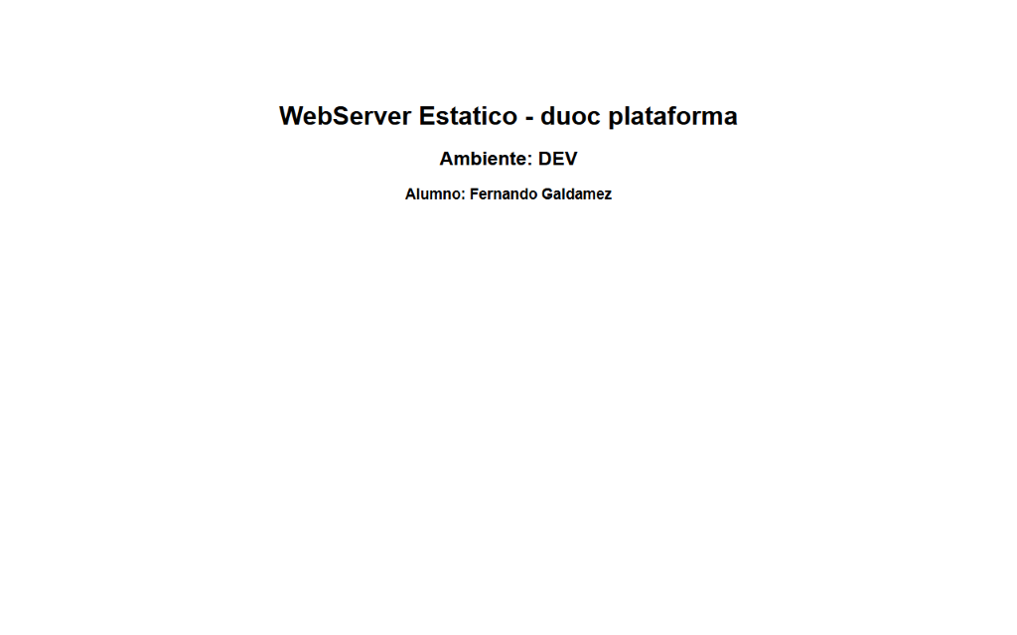
Figura 1: Sitio estático Nginx accedido por su ALB mostrando el ambiente en mayúsculas (DEV) y el alumno Fernando Galdamez.
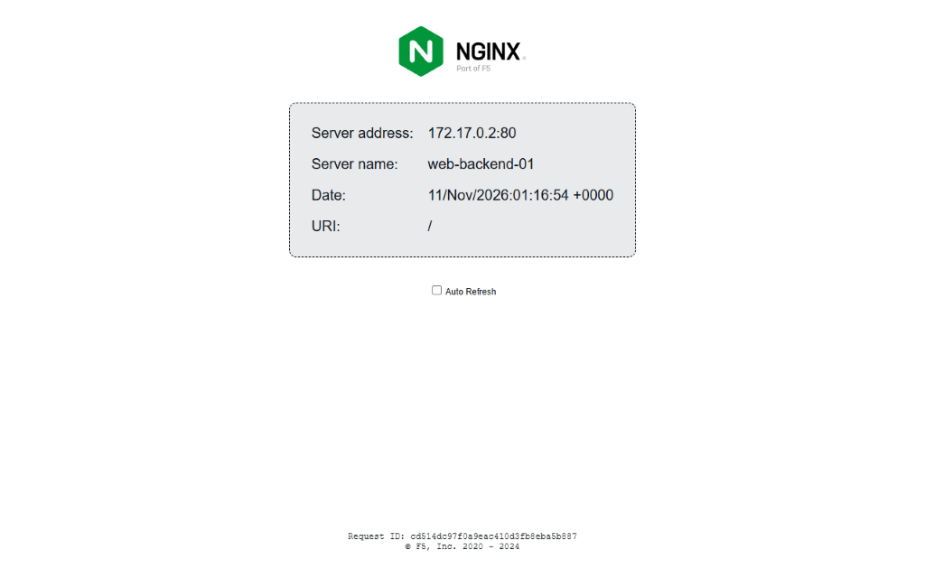
Figura 2: Respuesta del ALB de Backends Docker atendida por el contenedor web-backend-01.
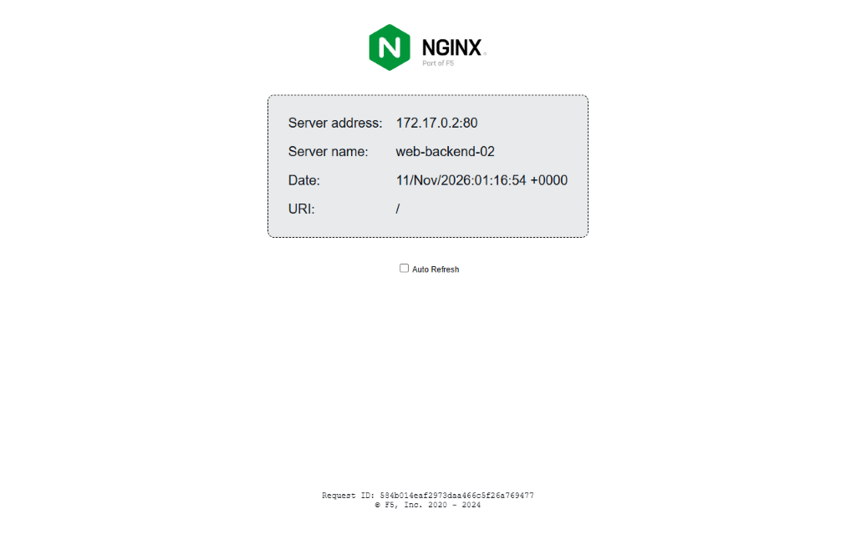
Figura 3: Balanceo Round-Robin del ALB de Backends Docker rotando hacia el contenedor web-backend-02.
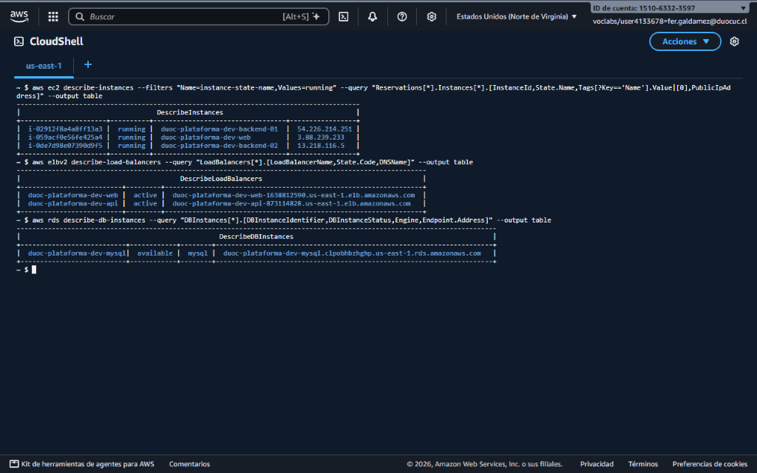
Figura 4: Consola real de AWS CloudShell (us-east-1, cuenta 1510-6332-3597) verificando instancias EC2, ALBs activos y RDS disponible.
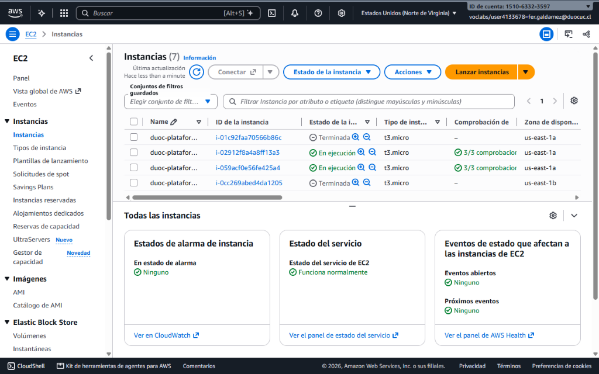
Figura 5: Consola web de Amazon EC2 con las instancias en ejecución y comprobaciones de estado 3/3.
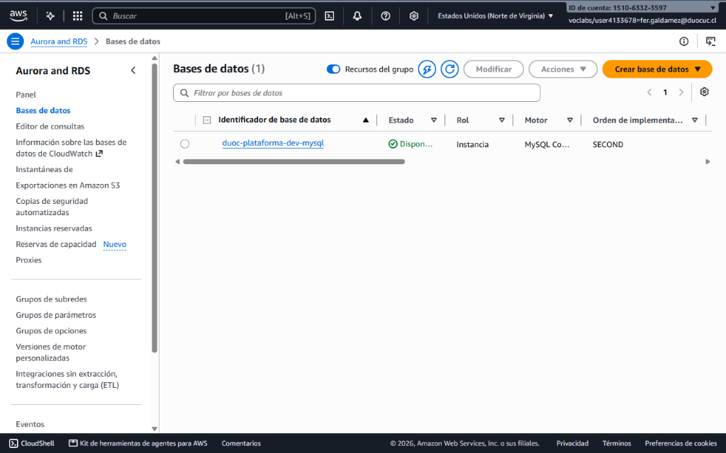
Figura 6: Consola web de Amazon RDS con la instancia duoc-plataforma-dev-mysql en estado Disponible.
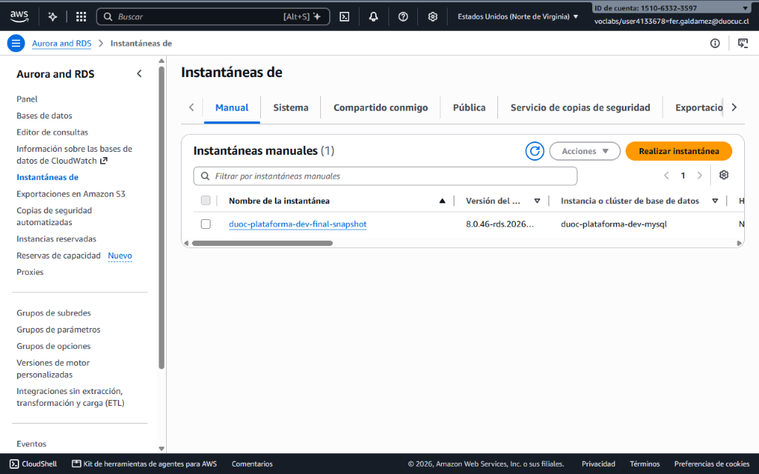
Figura 7: Consola web de Amazon RDS evidenciando el snapshot final duoc-plataforma-dev-final-snapshot.

7. Ciclo de Persistencia RDS, Idempotencia y Destroy Final
Se completó el ciclo íntegro de persistencia sobre Amazon RDS MySQL 8.0 (persistencia_rds.txt): conexión a 'appdb', creación de la tabla 'alumnos', inserción del registro de Fernando Galdamez, destrucción con generación del snapshot 'duoc-plataforma-dev-final-snapshot' (conservar_datos = true), redespliegue pasando var.snapshot_restauracion = "duoc-plataforma-dev-final-snapshot" y verificación de que el registro persiste intacto.
# Verificación SQL en RDS MySQL 8.0 antes y después de restaurar desde snapshot:
SELECT id, nombre, asignatura, evaluacion, fecha_registro FROM alumnos;
+----+-------------------+------------+------------+---------------------+
| id | nombre | asignatura | evaluacion | fecha_registro |
+----+-------------------+------------+------------+---------------------+
| 1 | Fernando Galdamez | AUY1103 | EP3 | 2026-11-11 00:50:01 |
+----+-------------------+------------+------------+---------------------+
# Idempotencia verificada (idempotencia_no_changes.txt):
No changes. Your infrastructure matches the configuration.
# Cierre limpio del laboratorio (destroy_final.txt):
Destroy complete! Resources: 44 destroyed.

8. Bitácora de Depuración de Incidencias (IE 5.6.2)

8.1. Incidencia 1: lookup() sin valor por defecto sobre clave inexistente (error_1.txt)
• Herramienta de diagnóstico: terraform plan -var-file="dev.tfvars" -no-color
• Causa raíz: Se consultó la clave inexistente "zona_horaria" en local.env_config sin especificar el tercer parámetro default. Cuando la clave no existe y se omite el valor por defecto, lookup() aborta la evaluación del grafo.
• Solución aplicada: Se agregó el tercer argumento por defecto en todas las invocaciones de lookup() dentro de locals.tf.
Error: Error in function call
on locals.tf line 57, in locals:
57: timezone = lookup(local.env_config, "zona_horaria")
Invalid key: the given map does not contain an element with the key "zona_horaria" and no default value was specified.
# Corrección en locals.tf:
backend_count_num = lookup(local.env_config, "backends_count", 2)
instance_type_val = lookup(local.env_config, "instance_type", "t3.micro")
retention_days_val = lookup(local.env_config, "rds_retention_days", 1)

8.2. Incidencia 2: Desbordamiento de prefijo en cidrsubnet() fuera de rango (error_2.txt)
• Herramienta de diagnóstico: terraform plan -var-file="dev.tfvars" -no-color
• Causa raíz: Se invocó cidrsubnet(var.vpc_cidr, 20, 1) sobre una VPC /16. Al sumar 16 + 20 = 36 bits, se excede el límite de 32 bits del direccionamiento IPv4.
• Solución aplicada: Se estandarizó newbits = 8 para derivar subredes /24 válidas (16 + 8 = 24 <= 32).
Error: Error in function call
on locals.tf line 68, in locals:
68: subred_invalida = cidrsubnet(var.vpc_cidr, 20, 1)
Invalid prefix length: prefix length 16 plus 20 is 36, which is greater than the 32 bits available for IPv4.
# Corrección en locals.tf:
subredes_publicas = [for i in range(length(local.zonas_seleccionadas)) : cidrsubnet(var.vpc_cidr, 8, i)]
subredes_privadas = [for i in range(length(local.zonas_seleccionadas)) : cidrsubnet(var.vpc_cidr, 8, i + 10)]
subredes_datos = var.crear_subred_datos ? [for i in range(length(local.zonas_seleccionadas)) : cidrsubnet(var.vpc_cidr, 8, i + 20)] : []

8.3. Incidencia 3: Uso de variable dinámica en lifecycle { prevent_destroy } (error_3.txt)
• Herramienta de diagnóstico: terraform validate -no-color
• Causa raíz: Se intentó asignar prevent_destroy = var.conservar_datos dentro del bloque lifecycle de aws_db_instance.mysql. Los metargumentos de lifecycle se procesan antes de evaluar variables y exigen un booleano estático literal.
• Solución aplicada: Se eliminó prevent_destroy dinámico y se implementó deletion_protection = local.es_prod ? true : false.
Error: Invalid expression in lifecycle block
on main.tf line 335, in resource "aws_db_instance" "mysql":
335: prevent_destroy = var.conservar_datos
A single static boolean value is required (true or false). Dynamic expressions and variable references are not permitted in lifecycle configuration blocks.
# Corrección en main.tf:
deletion_protection = local.es_prod ? true : false
skip_final_snapshot = !(local.es_prod || var.environment == "qa" || var.conservar_datos)
final_snapshot_identifier = (local.es_prod || var.environment == "qa" || var.conservar_datos) ? "${local.prefijo_truncado}-final-snapshot" : null

